**Муниципальное казенное дошкольное образовательное учреждение**

**«Детский сад №3 «Аленький цветочек»**

**Конспект совместной**

**познавательно-исследовательской деятельности**

**с детьми старшего дошкольного возраста**

**на тему:**

**«Удивительное рядом. Вулканы»**

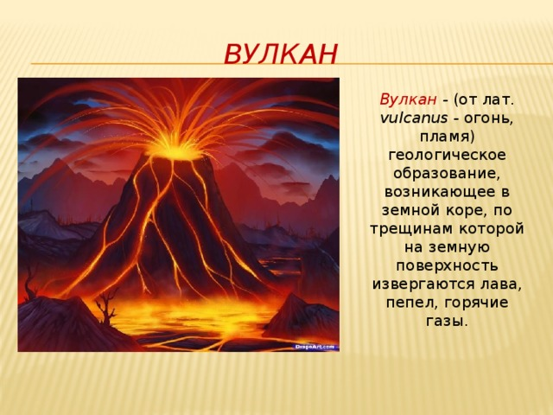

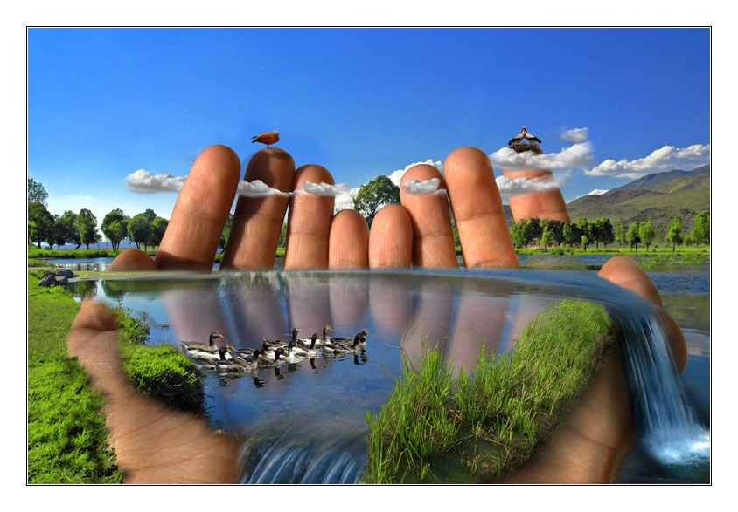

**Подготовил воспитатель:**

**Деткова Татьяна Ивановна**

**г. Людиново**

**Цель:** содействие формированию образа мира, расширению кругозора у детей старшего дошкольного возраста.

**Задачи:**

**Обучающие:** расширить и систематизировать знания дошкольников о вулканах;

**Развивающие:**

-продолжать развивать познавательную активность детей через опытно-экспериментальную деятельность «Извержение вулкана» и познавательный интерес к изучению объектов и явлений природы;

-создавать ситуацию успеха для малоактивных детей;

-способствовать развитию любознательности и наблюдательности;

-развивать у детей мыслительные операции: память, мышление, сравнение, анализ, умение устанавливать причинно-следственные связи.

**Воспитывающие:**

-воспитывать положительно-эмоциональное отношение к неживой природе;

-устанавливать коммуникативные связи с взрослыми и сверстниками в ходе совместной деятельности.

**Интеграция образовательных областей:**познавательное развитие**,** социально-коммуникативное развитие, речевое развитие, физическое развитие, художественно-эстетическое развитие.

**Предварительная работа:** прохождение виртуального познавательного маршрута «Удивительное рядом. Природные явления нашей планеты» для организации совместной деятельности детей старшего дошкольного возраста (5-6 лет) и родителей в сети Интернет, изготовление макета вулкана, чтение детской энциклопедии «Все обо всем» И.О. Перфильев, беседы по теме «Вулканы», рассматривание иллюстраций и сюжетных картинок по теме «Природные явления нашей планеты. Вулканы», просмотр мультипликационного фильма «Вулканы и гейзеры».

**Материалы и оборудование:** ноутбук, экран, мультимедийный проектор, поднос, муляж вулкана, пищевая сода, лимонная кислота, пемза, лупа, простые камни, рюкзак, пищевой краситель, моющее средство, фартуки, листы для рисования, цветные карандаши, восковые мелки, стакан с водой, смайлики, схема проведения опыта «Извержения вулкана», влажные салфетки.

**Образовательные технологии:**

-Технологии проблемного обучения (проблемная ситуация)

-Игровые (игровые приемы, воображаемая ситуация)

-Здоровьесберегающие (физкультминутка, пальчиковая гимнастика)

-Технологии исследовательской деятельности (опыт «Извержение вулкана»

-Информационно-коммуникационные (мультимедийная презентация).

**Виды детской деятельности:** игровая деятельность, двигательная деятельность, познавательно-исследовательская деятельность, коммуникативная деятельность.

**Ход совместной познавательно-исследовательской деятельности:**

**I Вводная часть.**

Организационный момент.

Воспитатель и дети приветствуют друг друга стоя в кругу:

«Ты мне друг и я твой друг, крепко за руки возьмемся и друг другу улыбнемся»

Воспитатель:

Дети, сегодня в нашу группу неожиданно почтальон принес посылку. Хотите ее открыть и узнать, что внутри? *(Ответы детей)*

*Дети открывают посылку и находят пемзу, рюкзак, камни, листы бумаги с контуром горы и письмо.*

Воспитатель читает письмо, которое прислали жители небольшого городка вблизи гор.

«Здравствуйте дорогие дети! Пишут вам жители сказочной страны, которая располагается у подножия гор. Мы знаем, что вы большие любители природы и многое о ней уже знаете. Около своего города мы стали находить неизвестные нам камни. Выясните, пожалуйста, откуда взялись эти камни и грозит ли нам какая-либо опасность? Спасибо, ждем вас в гости»

Воспитатель:

-Дети, вы готовы помочь жителям сказочной страны? *(Ответы детей)*

**II Основная часть.**

Воспитатель:

-Хорошо, отправляемся в путешествие. Посмотрите, в посылке есть рюкзак, для чего он нам нужен? *(Ответы детей)*

-Предлагаю вам поиграть и собрать рюкзак для путешественника.

**Игра «Рюкзак для путешественника»**

Детям предлагаются сюжетные картинки еды, одежды, инвентаря для походов. Из предложенных сюжетных картин выбирают самое необходимое в путешествие и рассказывают для чего эта вещь или предмет необходимы людям в путешествии.

Для усложнения игры некоторые картинки не докладываются, и дети должны вспомнить каких вещей не хватает (палатка, компас, котелок, спички и т.д.) для путешествия.

Когда сборы закончены все отправляются в путь.

**Динамическая пауза.**

Мы готовы для похода. Раз, два, раз, два.

Выше ноги поднимает, через кочку мы шагаем.

Руки за спину кладем и по бревнышку идем.

Не спешим, не отстаем. Раз, два, раз, два.

Вот куда-то мы забрались, где мы с вами оказались?

*(Дети идут по кругу и выполняют движения в соответствии с текстом)*

Воспитатель:

-Дети, вот мы и оказались у подножия гор. Однако, как вы могли заметить, это не простые горы. На верху одной из них есть вулкан. Вспомните, ваше виртуальное путешествие к вулканам с родителями с помощью виртуального познавательного маршрута «Удивительное рядом. Природные явления нашей планеты». Скажите пожалуйста, что вы узнали нового и интересного про вулканы? Расскажите жителям сказочной страны, какие вулканы бывают

*(Ответы детей. Дети вспоминают, что вулкан имеет конусообразную форму, верхняя часть которой представляет собой воронку-кратер вулкана с крутыми склонами, на дне – жерло-дыра, уходящая глубоко в землю. Огненная жидкость, выходящая из вулкана, называется лавой. Дети вспоминают, что вулканы бывают действующие, потухшие и спящие)*

**Во время беседы дети расширяют и уточняют свои знания о вулканах, дополняя рассказы друг друга, анализируют и делают вывод, что мы находимся у подножия спящего вулкана, так как камень, который был в посылке-это камень вулканического происхождения-пемза.**

Воспитатель:

-Молодцы, вы многое узнали о вулканах. Чтобы не ошибиться, давайте рассмотрим пемзу

и обычные камни через лупу. Чем они отличаются друг от друга? *(Ответы детей*-в пемзе много дырочек*)*

Воспитатель:

- Посмотрите внимательно, есть ли что-нибудь в дырочках? *(Ответы детей)*

Воспитатель:

-В дырочках спрятался воздух, поэтому пемза легче, чем обычный камень. Как это можно проверить? *(Ответы детей)*

**Дети проделывают простейший опыт: опускают пемзу и обычные камни в воду. Анализируют и делают вывод, что пемза – не тонет, значит в ней есть воздух.**

Воспитатель:

-Действительно внутри пемзы пузырьки воздуха. Это потому, что лава кипела и бурлила, а потом так и застыла.

Воспитатель:

-Дети, а сейчас я вам предлагаю превратиться в волшебников и показать жителям сказочной страны, что происходит, когда вулкан просыпается.

**Разминка**

Вулкан, как большой великан

Может бушевать и из жерла лаву извергать.

*(Дети приседают на корточки, затем медленно поднимаются на носочки, руки вытягивают вверх, трясут расслабленными кистями рук и опускают руки вниз.)*

Вулкан грохочет! Вулкан дымит!

Как грозен он сейчас на вид!

*(Руки поднимают вверх, пальцы рук сжимают и разжимают в кулак несколько раз)*

Но вот он начал уставать -

Огонь в нём начал угасать.

*(Дети опускают руки и одновременно приседают на корточки)*

Последний раз огнём дыхнул

И на десятки лет уснул –

*(Сидя на корточках делают сильный выдох и продолжают некоторое время дышать как драконы «извергающие огонь, затем складывают руки под щеку и «засыпают)*

**Во время прохождения виртуального познавательного маршрута вместе с родителями дети в домашних условиях выполняли опыт «Извержение вулкана» и знакомы с этапами его проведения. Воспитатель просит еще раз напомнить о необходимых веществах для опыта.**

**Дети вспоминают правила поведения во время проведения опытов и проводят вместе с воспитателем, используя макет вулкана опыт «Извержение вулкана». Дети наблюдают грозное пробуждение вулкана, проводят наблюдения и формулируют выводы. Рассказывают жителям сказочной страны о последствиях вулканического извержения.**

*Воспитатель благодарит детей за интересные рассказы и выводы.*

Воспитатель:

-Дети, вы помните, что в посылке вместе с пемзой лежал листочки бумаги, как вы думаете зачем? *(Ответы детей).*

**Дети выполняют пальчиковую гимнастику, а затем осуществляется продуктивная деятельность детей – дети вместе рисуют картину «Грозное извержение вулкана», делятся впечатлениями о путешествии.**

**III Заключительная часть. Рефлексия.**

Ребята, вам понравилась путешествовать?

Что запомнилось больше всего?

Какие трудности вы испытали во время путешествия? (Ответы детей)

Дети выбирают соответствующие смайлики в соответствии со своими чувствами и эмоциями от мероприятия)